В Москве пройдет мотофестиваль, посвященный закрытию сезона 2024 года
17.09.2024
21 сентября с 09:00 до 18:00 в столице пройдет «Московский мотофестиваль. Закрытие мотосезона-2024».
Фестиваль пройдет в столице уже в 11-й раз и охватит свыше 10 тысяч мотолюбителей. В этот раз колонна начнет движение с Зубовской улицы и, проехав по Садовому кольцу, финиширует на Университетской площади. На старте и финише всех участников будет ждать интерактивная программа.
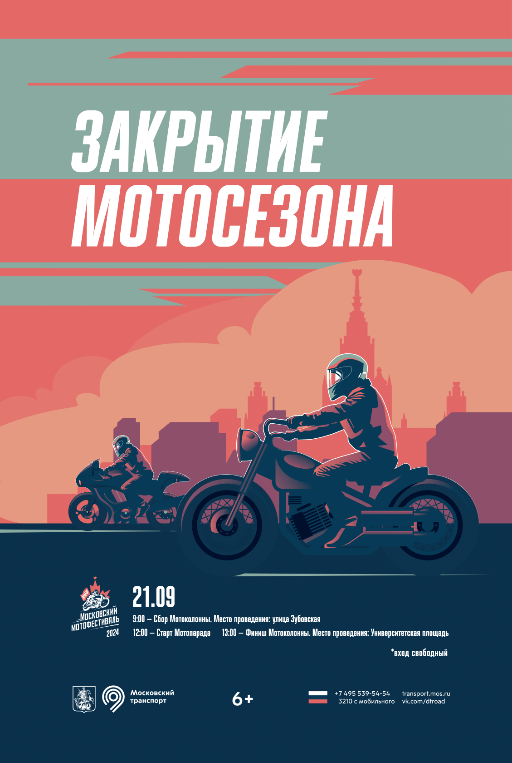

Адрес страницы: http://uao.mos.ru/presscenter/news/detail/12569791.html
Префектура Южного административного округа города Москвы

